k.ú. Horní Radslavice KN 1311/6
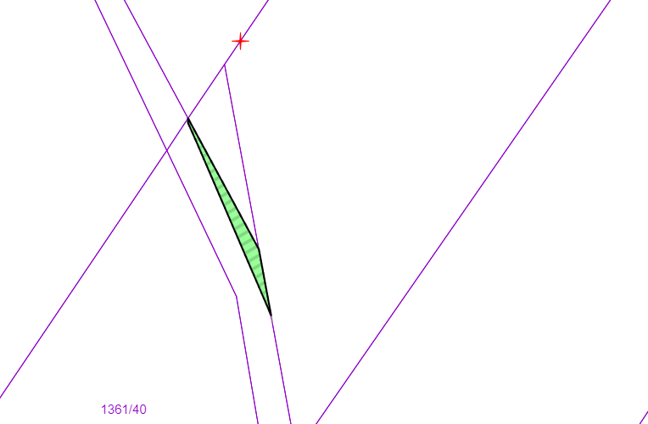
k..ú. Kadov u Sněžného KN 467/7
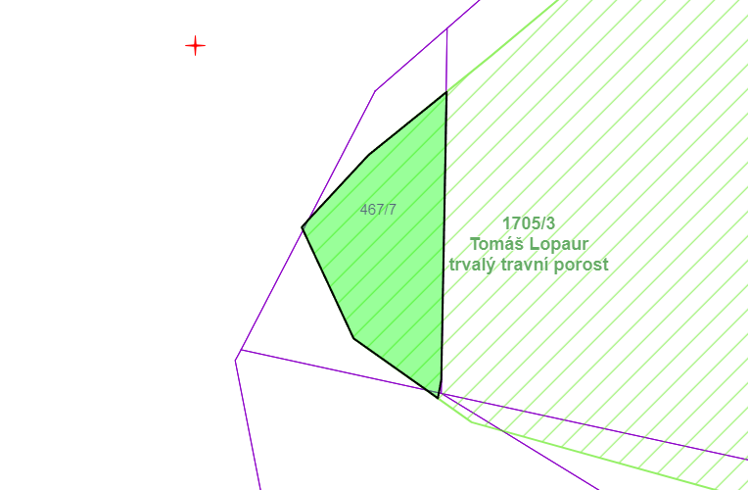

k.ú. Kadov u Sněžného KN 469/7
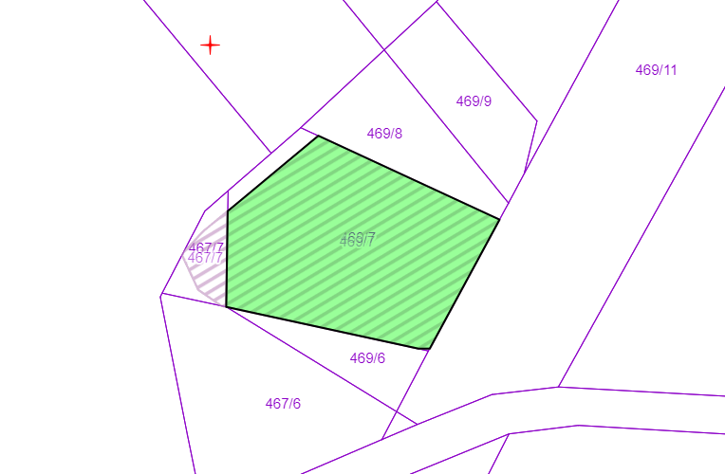

k.ú. Kuklík KN 249/15
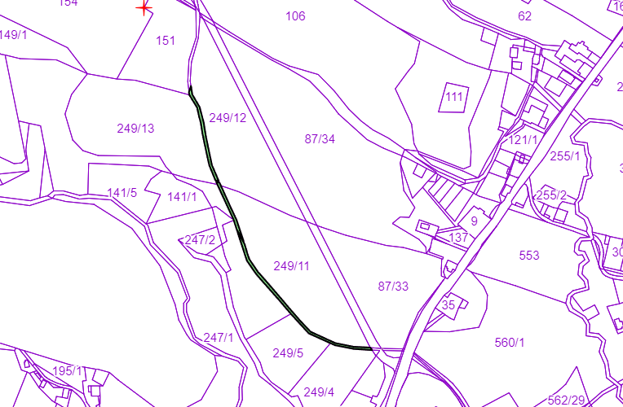

k.ú. Kuklík KN 878/15
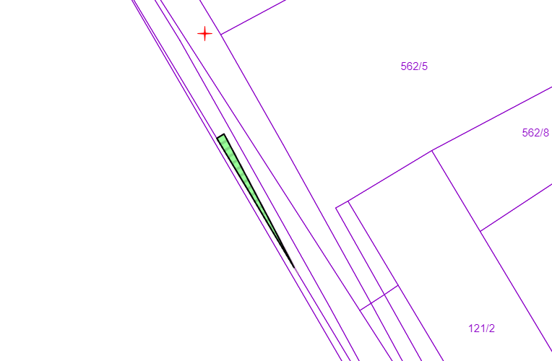

k.ú. Kuklík KN 914/6
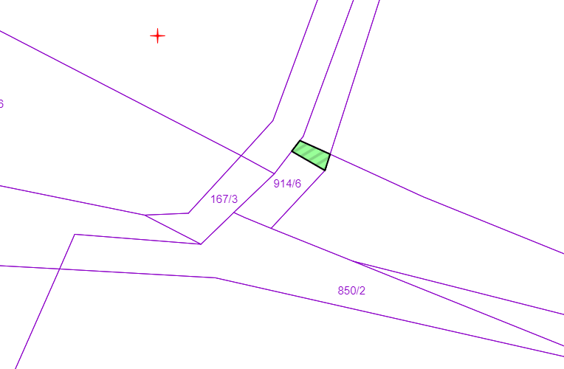

k.ú. Město Žďár KN 7293
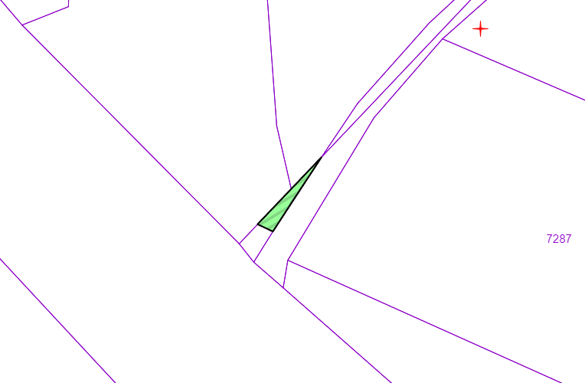

k.ú. Město Žďár KN 7921
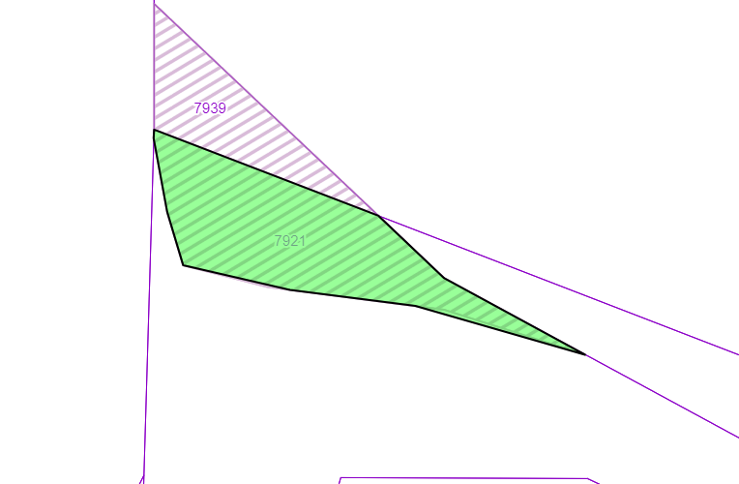

k.ú. Město Žďár KN 7931
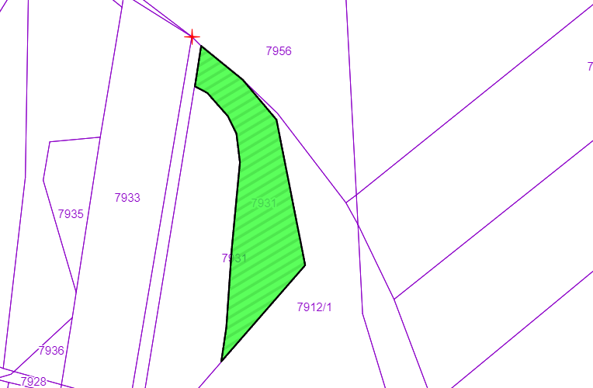

k.ú. Město Žďár KN 8588
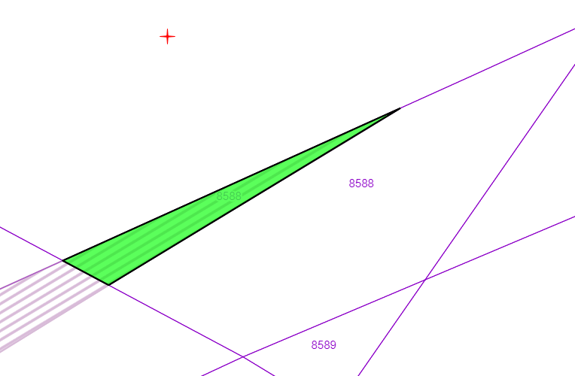

k.ú. Město Źďár KN 9003/1
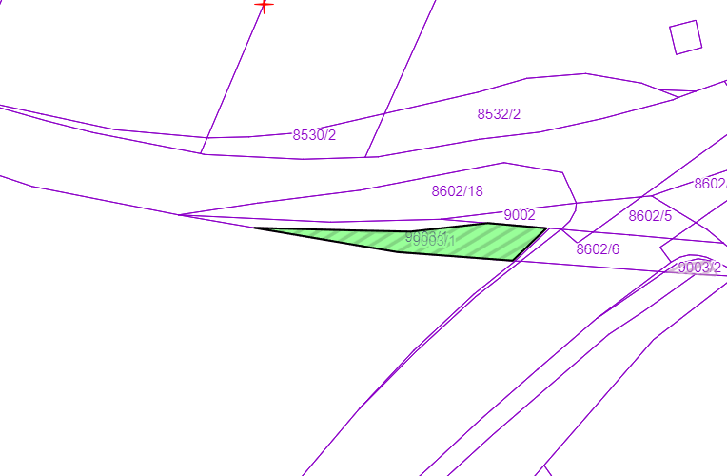
k.ú. Město Žďár KN 9003/2
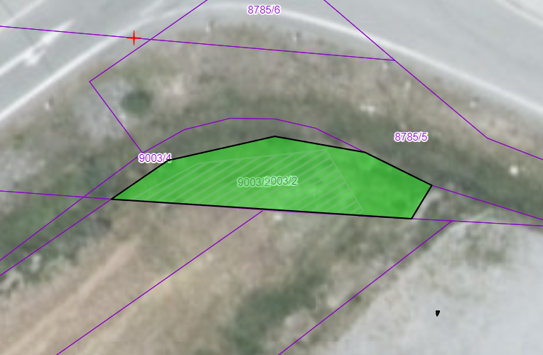

k.ú. Nové Město na Moravě KN 3225
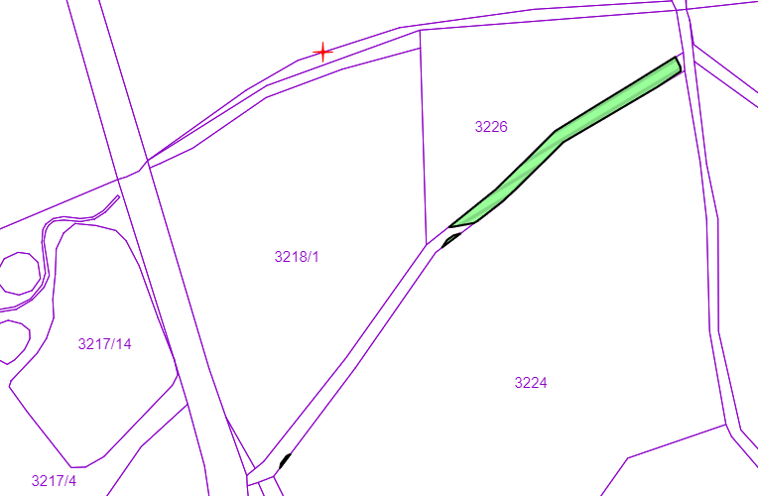

k.ú. Nové Město na Moravě
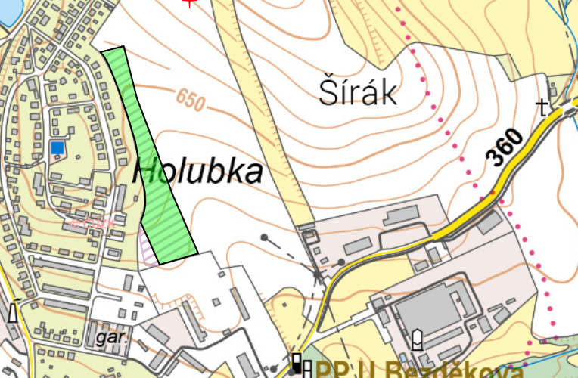

k.ú. Nové Město na Moravě KN 3495/59
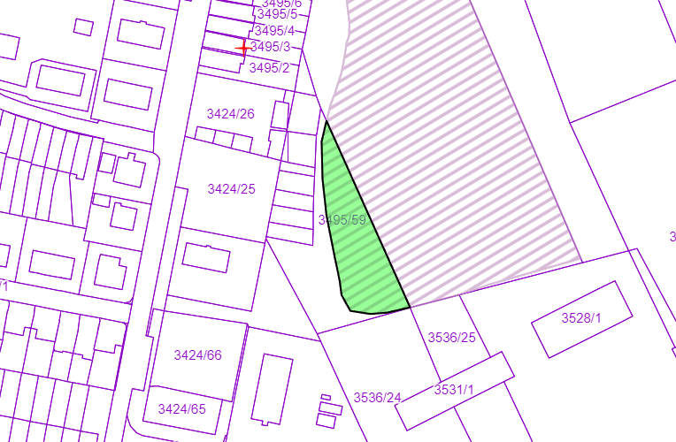

k.ú. Nové Město na Moravě KN 3874/3
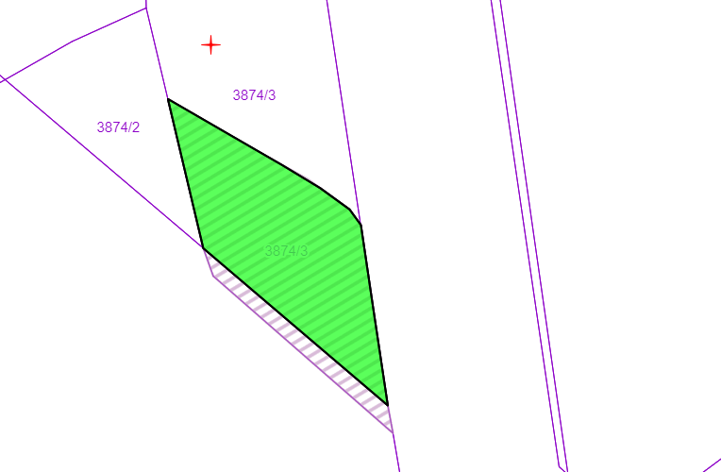

k.ú. Počítky KN 442/3
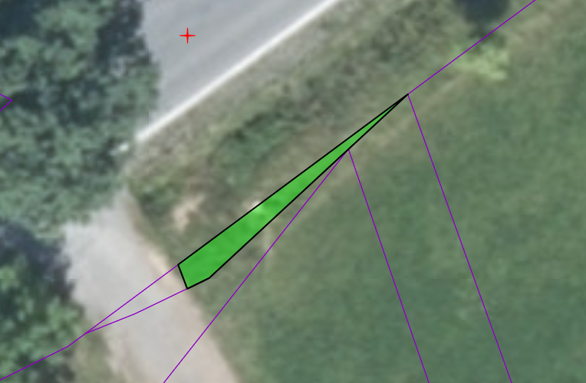
k.ú. Pustina u Měřína KN 274
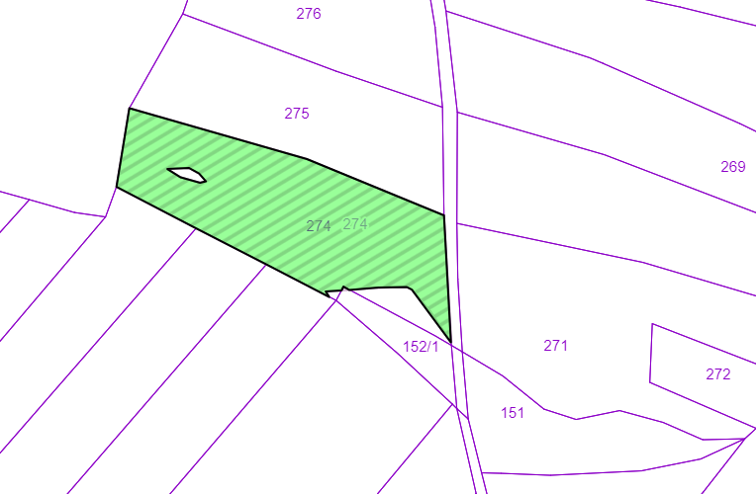

k.ú. Rokytno na Moravě KN 252
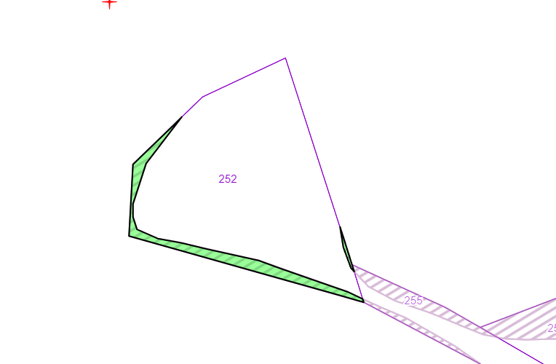

k.ú. Rokytno na Moravě KN 253/3, 254/2
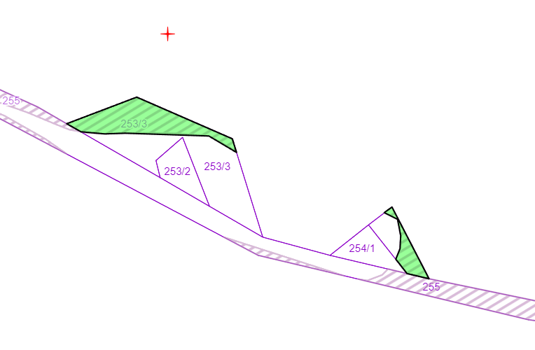

k.ú. Rokytno na Moravě KN 347/1
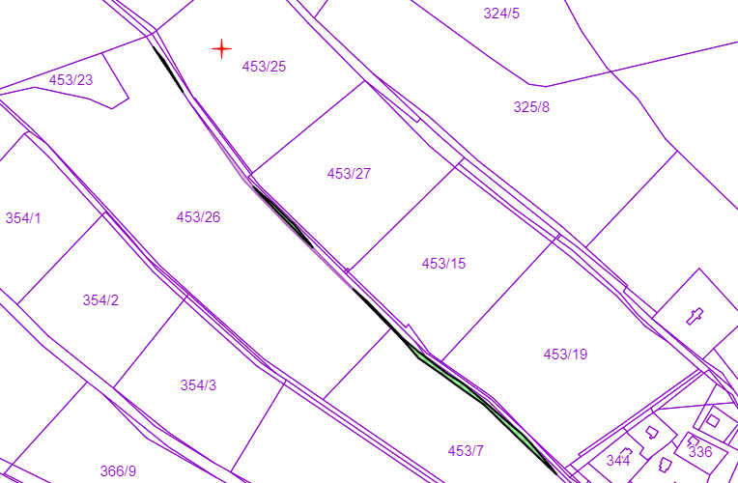

k.ú. Velké Meziříčí KN 3581
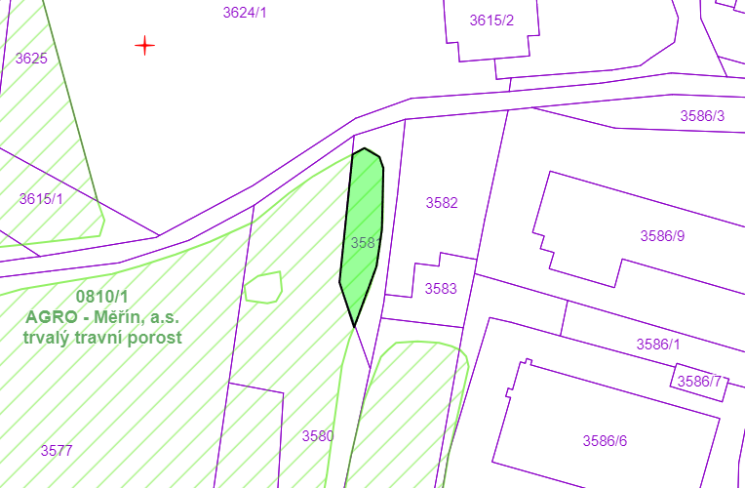

k.ú. Velké Meziříčí KN 3595/4
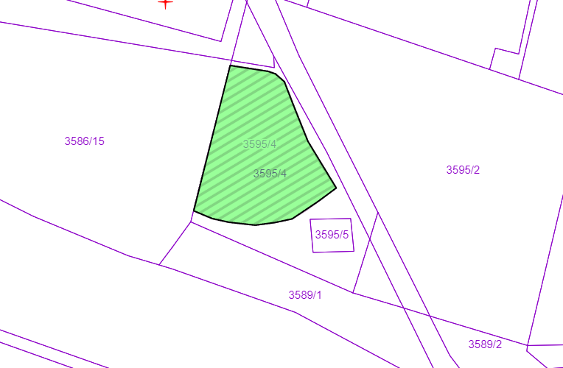

k.ú. Velké Meziříčí KN 3769/2

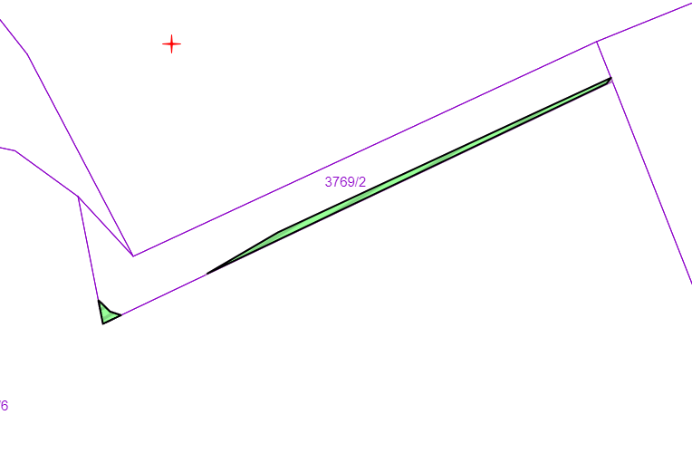
k.ú. Vlachovice u Rokytna KN 230/1
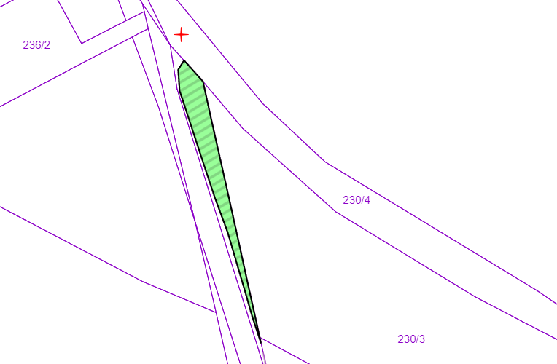

k.ú. Vlachovice u Rokytna KN 236/7
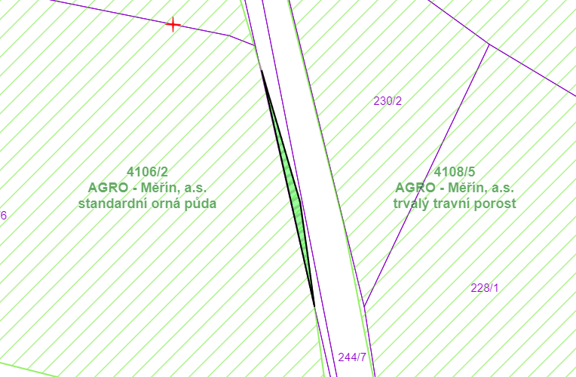

k.ú. Vlachovice u Rokytna KN 328/5
